## **1. Введение**

В разделе "Введение" указывают:

1. область применения;
2. краткое описание возможностей;
3. уровень подготовки пользователя;
4. перечень эксплуатационной документации, с которой необходимо ознакомиться пользователю.

### **1.1. Область применения**

Требования настоящего документа применяются при:

* предварительных комплексных испытаниях;
* опытной эксплуатации;
* приемочных испытаниях;
* промышленной эксплуатации.

### **1.2. Краткое описание возможностей**

Информационно-аналитическая система Корпоративное Хранилище Данных (ИАС КХД) предназначена для оптимизации технологии принятия тактических и стратегических управленческих решений конечными бизнес-пользователями на основе информации о всех аспектах финансово-хозяйственной деятельности Компании.

ИАС КХД предоставляет возможность работы с регламентированной и нерегламентированной отчетностью.

При работе с отчетностью используется инструмент пользователя Oracle Discoverer Plus, который предоставляет следующие возможности:

* формирование табличных и кросс-табличных отчетов;
* построение различных диаграмм;
* экспорт и импорт результатов анализа;
* печать результатов анализа;
* распространение результатов анализа.

### **1.3. Уровень подготовки пользователя**

Пользователь ИАС КХД должен иметь опыт работы с ОС MS Windows (95/98/NT/2000/XP), навык работы с ПО Internet Explorer, Oracle Discoverer, а также обладать следующими знаниями:

* знать соответствующую предметную область;
* знать основы многомерного анализа;
* понимать многомерную модель соответствующей предметной области;
* знать и иметь навыки работы с аналитическими приложениями.

Квалификация пользователя должна позволять:

* формировать отчеты в Oracle Discoverer Plus;
* осуществлять анализ данных.

### **1.4. Перечень эксплуатационной документации, с которой необходимо ознакомиться пользователю**

* Информационно-аналитическая система «Корпоративное хранилище данных». ПАСПОРТ;
* Информационно-аналитическая система «Корпоративное хранилище данных». ОБЩЕЕ ОПИСАНИЕ СИСТЕМЫ.

## **2. Назначение и условия применения Oracle Discoverer Plus**

В разделе "Назначение и условия применения" указывают:

1. виды деятельности, функции, для автоматизации которых предназначено данное средство автоматизации;
2. условия, при соблюдении (выполнении, наступлении) которых обеспечивается применение средства автоматизации в соответствии с назначением (например, вид ЭВМ и конфигурация технических средств, операционная среда и общесистемные программные средства, входная информация, носители данных, база данных, требования к подготовке специалистов и т. п.).

Oracle Discoverer Plus в составе ИАС КХД предназначен для автоматизации подготовки, настройки отчетных форм по показателям деятельности, а также для углубленного исследования данных на основе корпоративной информации хранилища данных.

Работа с Oracle Discoverer Plus в составе ИАС КХД возможна всегда, когда есть необходимость в получении информации для анализа, контроля, мониторинга и принятия решений на ее основе.

Работа с Oracle Discoverer Plus в составе ИАС КХД доступна всем пользователям с установленными правами доступа.

## **3. Подготовка к работе**

В разделе "Подготовка к работе" указывают:

1. состав и содержание дистрибутивного носителя данных;
2. порядок загрузки данных и программ;
3. порядок проверки работоспособности.

### **3.1. Состав и содержание дистрибутивного носителя данных**

Для работы с ИАС КХД необходимо следующее программное обеспечение:

1. Internet Explorer (входит в состав операционной системы Windows);
2. Oracle JInitiator устанавливается автоматически при первом обращении пользователя к ИАС КХД.

### **3.2. Порядок загрузки данных и программ**

Перед началом работы с ИАС КХД на рабочем месте пользователя необходимо выполнить следующие действия:

1. Необходимо зайти на сайт ИАС КХД ias-dwh.ru.
2. Во время загрузки в появившемся окне "Предупреждение о безопасности", которое будет содержать следующее: 'Хотите установить и выполнить "Oracle JInitiator" ...' Нажимаем на кнопку "Да".
3. После чего запуститься установка Oracle JInitiator на Ваш компьютер. Выбираем кнопку Next и затем OK.

### **3.3. Порядок проверки работоспособности**

Для проверки доступности ИАС КХД с рабочего места пользователя необходимо выполнить следующие действия:

1. Открыть Internet Explorer, для этого необходимо кликнуть по ярлыку «Internet Explorer» на рабочем столе или вызвать из меню «Пуск».
2. Ввести в адресную строку Internet Explorer адрес: ias-dwh.ru и нажать «Переход».
3. В форме аутентификации ввести пользовательский логин и пароль. Нажать кнопку «Далее».
4. Убедиться, что в окне открылось приложение Oracle Discoverer Plus.

В случае если приложение Oracle Discoverer Plus не запускается, то следует обратиться в службу поддержки.

## **4. Описание операций**

В разделе "Описание операций" указывают:

1. описание всех выполняемых функций, задач, комплексов задач, процедур;
2. описание операций технологического процесса обработки данных, необходимых для выполнения функций, комплексов задач (задач), процедур.

Для каждой операции обработки данных указывают:

1. наименование;
2. условия, при соблюдении которых возможно выполнение операции;
3. подготовительные действия;
4. основные действия в требуемой последовательности;
5. заключительные действия;
6. ресурсы, расходуемые на операцию.

В описании действий допускаются ссылки на файлы подсказок, размещенные на магнитных носителях.

### **4.1. Выполняемые функции и задачи**

Oracle Discoverer Plus в составе ИАС КХД выполняет функции и задачи, приведенные в таблице ниже:

|  |  |  |
| --- | --- | --- |
| **Функции** | **Задачи** | **Описание** |
| Обеспечивает многомерный анализа в табличной и графической формах | Визуализация отчетности | В ходе выполнения данной задачи пользователю системы предоставляется возможность работы с выбранным отчетом из состава преднастроенных. |
| Формирование табличных и графических форм отчетности | В ходе выполнения данной задачи пользователю системы предоставляется возможность формирования собственного отчета в табличном или графическом виде на базе преднастроенных компонентов. |

### **4.2. Описание операций технологического процесса обработки данных, необходимых для выполнения задач**

Ниже приведено описание пользовательских операций для выполнения каждой из задач.

**Задача: «Визуализация отчетности»**

Операция 1: Регистрация на портале ИАС КХД

*Условия, при соблюдении которых возможно выполнение операции:*

1. Компьютер пользователя подключен к корпоративной сети.
2. Портал ИАС КХД доступен.
3. ИАС КХД функционирует в штатном режиме.

*Подготовительные действия:*

На компьютере пользователя необходимо выполнить дополнительные настройки, приведенные в п. 3.2 настоящего документа.

*Основные действия в требуемой последовательности:*

1. На иконке «ИАС КХД» рабочего стола произвести двойной щелчок левой кнопкой мышки.
2. В открывшемся окне в поле «Логин» ввести имя пользователя, в поле «Пароль» ввести пароль пользователя. Нажать кнопку «Далее».

*Заключительные действия:*

Не требуются.

*Ресурсы, расходуемые на операцию:*

15-30 секунд.

Операция 2: Выбор отчета

*Условия, при соблюдении которых возможно выполнение операции:*

Успешная регистрация на Портале ИАС КХД.

*Подготовительные действия:*

Не требуются.

*Основные действия в требуемой последовательности:*

1. В появившемся окне «Мастер создания рабочих книг» поставить точку напротив пункта «Открыть существующую рабочую книгу».

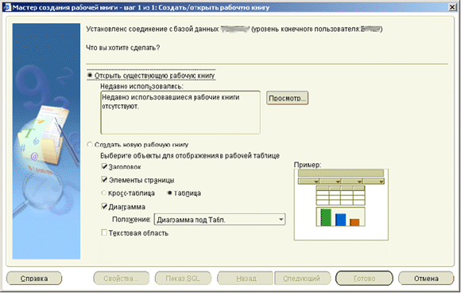

2. Выбрать нужную рабочую книгу и нажать кнопку «Откр.»:

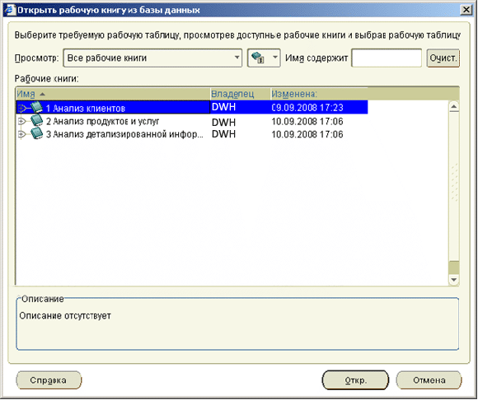

*Заключительные действия:*

После завершения работы с отчетом необходимо выбрать пункт меню «Файл», далее выбрать пункт «Закрыть».

*Ресурсы, расходуемые на операцию:*

15 секунд.

**Задача: «Формирование табличных и графических форм отчетности»**

Заполняется по аналогии.

## **5. Аварийные ситуации**

В разделе "Аварийные ситуации" указывают: 1. действия в случае несоблюдения условий выполнения технологического процесса, в том числе при длительных отказах технических средств; 2. действия по восстановлению программ и/или данных при отказе магнитных носителей или обнаружении ошибок в данных; 3. действия в случаях обнаружении несанкционированного вмешательства в данные; 4. действия в других аварийных ситуациях.

В случае возникновения ошибок при работе ИАС КХД, не описанных ниже в данном разделе, необходимо обращаться к сотруднику подразделения технической поддержки ДИТ (HelpDesk) либо к ответственному Администратору ИАС КХД.